**Визитка сетевого учебного проекта "Новогодний калейдоскоп"**

|  |  |
| --- | --- |
| **Информация об авторе проекта** | |
| ФИО | Скворцова Елена Николаевна |
| Область, район, село | Костромская область, Чухломский район, село Судай |
| Название школы | МКОУ Судайская средняя школа |
| **Информация о проекте** | |
| Название проекта | «Новогодний калейдоскоп» |
| Девиз, слоган, цитата | Снег… Взрослые говорят, что это — замерзшая вода, но дети знают лучше: это маленькие звезды с волшебным вкусом Нового года. |
| Краткая аннотация | Данный проект направлен на приобщение детей к народным праздникам, их особенностям проведения. А как детям узнать, сколько ждать Новый год, какие подарки дарить, как вести себя на празднике, чем один праздник отличается от другого? Наш проект поможет детям и родителям стать непосредственными участниками подготовки к Новому году, полностью окунуться в предновогоднюю бурю эмоций и впечатлений. |
| Сайт проекта | <https://goo.gl/CH41Wl> |
| Электронная почта для поддержки проекта | eskwora2013@gmail.com |
| Предметная область | Литературное чтение, технология, ИЗО |
| Межпредметные связи | ИКТ |
| Возраст участников | 7-11 лет (1-4 класс) |
| Приблизительная продолжительность проекта | 3 недели |
|  |  |
|  |  |
| Основа проекта | |
| Образовательные стандарты | Учебно-исследовательский проект «Новогодний калейдоскоп» разработан в соответствии ФГОС второго поколения в предметной области: литературное чтение, технология, ИЗО для учащихся 1- 4 классов.  Актуальность данного проекта заключается в том, что он даёт возможность ребёнку учиться познавать мир, ставить проблемы, искать и находить свои решения, учиться взаимодействовать с другими людьми на основе толерантности, учиться безопасной работе в Интернете.  Участие в проекте способствует формированию  универсальных учебных действий:   * развитие широких познавательных интересов, инициативы и любознательности, мотивов познания и творчества; * формирование умения учиться и способности к организации своей деятельности (планированию, контролю, оценке и взаимооценки);   Формирование ИКТ компетентности обучающихся:   * поиск дополнительной информации для решения учебных и самостоятельных познавательных задач, в том числе в контролируемом Интернете. * создание информационных объектов в качестве отчёта о проведённых исследованиях. * использование компьютера при работе с картой |
| Планируемые результаты обучения | После завершения проекта учащиеся приобретут следующие умения: **Личностные:**   * проявление чувства любви к родной стране, выражающееся в интересе к ее народным праздникам. * принятие и освоение социальной роли обучающегося, развитие мотивов учебной деятельности и формирование личностного смысла учения.   **Метапредметные:**   * владение способностью принимать и сохранять цели и задачи учебной деятельности, поиска средств ее осуществления; * овладеют  начальными формами исследовательской деятельности, включая умения поиска и работы с информацией; * освоение способов решения проблем творческого и поискового характера; * умение планировать, контролировать и оценивать действия в соответствии с поставленной задачей и условиями ее реализации; * овладение базовыми предметными и межпредметными понятиями, отражающими существенные связи и отношения между объектами и процессами.   **Предметные:**   * ознакомятся с историей праздника; * получат возможность расширить свой кругозор по теме " Новый год в разных странах"; * узнают, какие игры можно провести на празднике Новый год. * выполнят рисунки и поделки на новогоднюю тематику * показать значимость праздника для жителей нашей страны; |
| **Вопросы, направляющие проект** | |
| Основополагающий вопрос | Зачем нужен праздник Новый год? |
| Проблемные вопросы учебной темы | * Почему люди считают Новый год самым главным праздником? * Как встречают Новый Год в других странах мира? * Когда появился Дед Мороз? |
| Частные вопросы учебной темы | * Какова история появления Нового года? * Какие традиции есть у разных народов, связанные с этим праздником? * Когда появилась традиция праздновать Новый год? * Какие новогодние поделки можно сделать своими руками? * Какие новогодние приметы существуют? |
| **План оценивания** | |
| в ходе проекта | * таблица «Шаги к успеху»; * контрольные листы самооценивания работы команды в проекте |
| по окончании проекта | * оценивание совместной деятельности; * создание коллективной презентации в Google-документах, создания атласа-карты «Деды Морозы нашей планеты»; * отзывы команд о проекте; * рефлексия по проекту (анкетирование координаторов и учеников); * отправка сертификатов |
| Описание методов оценивания | **Стартовая презентация**  Инструмент направлен на введение учащихся в проект. Ответив на проблемные вопросы, ребята переходят к планированию проекта и его реализации. На этом этапе ребята могут сформировать группы по интересам или выбрать себе роль.  **Контрольный** [**лист**](https://docs.google.com/document/d/1CwskSQ9IcFuD7obxTbp-Y-NcVvLR6I48qoq8LYdR5_4/edit?usp=sharing) **работы команды в проекте**  <https://docs.google.com/document/d/1-HlwZUv3RYtP11QNXrLDqM63nSniAov3-xWgdwhW4jE/edit>  Целесообразно в рамках проекта проводить промежуточное оценивание навыков сотрудничества внутри команды. Заполняя «Листы самооценки» работы команды,  участники определяют свои достижения или проблемы и вместе ищут пути решения. По итогам оценивания можно провести коллективное обсуждение на темы, связанные с важностью формирования и развития ключевых компетентностей XXI века.  **Таблица продвижения команд “Шаги к успеху”**  Инструмент направлен на выявление успехов и проблем команды в целом. Предложенная таблица позволит провести оценивание деятельности команд в рамках проекта.  **Критерии оценивания**  Для проектных продуктов разработана система критериев, которая позволит объективно и просто оценить выполненное задание. Учащиеся могут ориентироваться на эти критерии и баллы при подготовке презентации, оценить работу другой команды, потом сравнить результаты своей самопроверки с оценкой организатора.  **Рефлексия для участников проекта**  Обратная связь с участниками проекта. Очень важно узнать, что получилось у ребят, и что нет. Этот вид коммуникации позволит выявить, получилось ли у автора проекта заинтересовать ребят, мотивировать на дальнейшее изучение этой темы.  **Рефлексия для координаторов**  Обратная связь с координаторами проекта, позволит выявить, какие результаты достигнуты и над чем ещё стоит поработать. |
| **Сведения о проекте** | |
| Необходимые начальные знания, умения, навыки | Обучающиеся должны: владеть первоначальные навыками работы на ПК; и в Интернете (регистрация, безопасное поведение в Интернете); уметь работать с текстом; уметь осуществлять поиск информации. |
| Учебные мероприятия | **Подготовительный этап**  **1. Подготовиться к проведению сетевого проекта: 06.12.15 - 08.12.15**   * Обеспечить технические условия реализации проекта (ПК  с выходом в Интернет, фотокамера); * Создать все организационные, методические, дидактические материалы для проведения проекта;   **2. Познакомить учащихся с проектом**   * Взять у родителей разрешение на публикацию творческих работ учащихся.   **3. Выявить первоначальные знания по теме проекта:**   * Просмотр презентации «История праздника»; * Формирование команды(3-6 учеников) участницы проекта.   **4. Подготовка к проектной деятельности на сайте «Новогодний калейдоскоп»**   * Регистрация членов команды [http://goo.gl/forms/MftYLnh5Bf](http://goo.gl/forms/MftYLnh5Bf%20) или по электронной почте: [eskwora2013@gmail.com](mailto:eskwora2013@gmail.com)   1.Школа.  2.Название команды.  3.Состав команды.  4. Координатор.  5.Учитель.  6. Электронный адрес.  7.Почтовый адрес**.**  **Основной этап   08.12.15 - 29.12.15**  **Этап 1. «Новогодняя викторина» 8.12.15 – 10.12.15**   * Команды отвечают на вопросы викторины, заполняя Google-форму:[**https://goo.gl/4ftFII**](https://goo.gl/4ftFII).  Этап 2. Конкурс рисунков и фотографий "Зимние узоры"  11**.12.15 - 14.12.15**  От холодного, морозного воздуха капельки воды, которые присутствуют в воздухе, оседают на холодном стекле, замерзают и превращаются в льдинки, похожие на тоненькие иголочки, которые расходятся в разные стороны по стеклу. За холодную ночь их образуется много-много, они как бы наращиваются друг на друга. И в итоге получаются разные узоры и рисунки, в которых можно даже увидеть очертания знакомых предметов. Вот оказывается, как образуются морозные узоры, а художником, здесь без сомнения является Мороз. Мы с вами имели возможность наблюдать их, вспомните, кто и что увидел в рисунках Мороза? Вы  хотите сотворить волшебство? Но вначале нужно произнести волшебное зимнее заклинание, чтобы у нас с вами все получилось не хуже, чем у самого Мороза: «Легкие виденья, хитрые сплетенья, зачаруй сердца людей красотой своих затей»  Пришлите нам фото рисунков или  фотографий на адрес:  eskwora2013@gmail.com или загрузите на страничку этапа: <https://goo.gl/YPkGZC>  **Этап 3. Мастерская Деда Мороза  15.12.15 - 18.12.15**  Дорогие ребята! Снежная королева  хочет испортить праздник Нового года! Пролетая на своей снежной карете, она заколдовала дворец Деда Мороза и Снегурочки. Теперь их дворец стал таким же белым, белым, как всё вокруг. Я боюсь, что когда Дед Мороз и Снегурочка будут возвращаться после новогодних праздников к себе домой, они просто не смогут найти свой дворец. Помогите, пожалуйста, расколдовать его. Я услышала от королевы, что расколдовать его можно выполнив новые макеты дворца и различные новогодние поделки.  Пришлите нам фото поделок на адрес:  eskwora2013@gmail.com или загрузите на страничку этапа: <https://goo.gl/qxWxOy>  **Этап 4. Новогоднее путешествие с Дедом Морозом 19.12.15 - 22.12.15**  Накануне Нового года мы  побываем   в разных  странах и узнаем, чем же отличаются, а в чем схожи наш Дедушка Мороз, Санта Клаусы и прочие заморские зимние персонажи. Интересно, как все Деды Морозы поздравляют ребятишек? Конечно же, весь мир объехать   мы не смогли, но кое-где побывать успели и провели  своё исследование. Результаты исследования мы оформим в коллективную презентацию Google:<https://goo.gl/Bsvoyy>  Создадим Google-карту - атлас " Деды Морозы нашей планеты» <https://goo.gl/7HyFtJ>  **Этап5. «Новогодняя гостиная» 23.12.15- 28.12.15**  Дорогие ребята, на этом этапе вы должны представить звуковые и аудио записи новогодних стихотворений либо отрывки из них (длительностью записи до 5 минут)  в исполнении участников проекта.  - Работы принимаются в виде звуковых и видео файлов в формате mp3 (mp4), обеспеченные звуком высокого качества, с обязательным объявлением названия произведения, автора и исполнителя.  - По желанию участника звукозаписи могут быть оформлены звуковым, шумовым, музыкальным сопровождением**.**  Пришлите нам аудиозаписи на адрес:  eskwora2013@gmail.com или загрузите на страничку этапа: <https://goo.gl/YQGL07>  **Заключительный этап**.**Рефлексия**. **27.12.15 - 29.12.15**   * Провести рефлексию среди всех участников проекта (детей и координаторов) * Проанализировать результаты работы команд; * Оставить отзыв о проекте.   Н**аграждение - 15.01.16**  Отправить сертификаты командные и личные  Рефлексия организатора проекта. |
| Продукты проектной деятельности детей | Коллективная презентация Google «Новогоднее путешествие с Дедом Морозом» Google-карта - атлас " Деды Морозы нашей планеты" |
| Правила для участников | Только вперёд! Кто ищет, тот всегда найдёт. Одна голова хорошо, а две лучше! Дал слово, держи! |
| **Материалы для дифференцированного обучения** | |
| Ученик с проблемами усвоения учебного материала | Для учеников с проблемами усвоения учебного материала в проекте найдётся дело. Работая в команде с сильными учениками, мотивирует на действия. Ребята могут выполнять посильные задания. |
| Одаренный ученик | Дополнительные задания по теме проекта. Можно составить кроссворд, тренажёры в сервисе LearningApps. |
| **Материалы и ресурсы, необходимые для проведения проекта** | |
| Оборудование | Компьютер(ы), принтер, проекционная система, конференц-оборудование, DVD-проигрыватель, сканер, другие типы интернет-соединений. |
| Программное обеспечение | Программы обработки изображений, веб-браузер, текстовые редакторы, программы электронной почты, мультимедийные системы, другие справочники на CD-ROM. |
| Материалы на печатной основе | Энциклопедии и книги по теме проекта. |
| Другие принадлежности, если необходимо | Постоянный доступ в Интернет. |
| Информационные источники в Интернете | [Отмечаем Новый год](http://www.tvoyrebenok.ru/new_year_main.shtml)  [Дом Деда Мороза](http://www.dom-dm.ru/)  [Новогодний сайт](http://www.happy-new-year.ru/)  [Википедия «Новый год»](https://ru.wikipedia.org/wiki/%D0%9D%D0%BE%D0%B2%D1%8B%D0%B9_%D0%B3%D0%BE%D0%B4) |
| Web-сервисы | Google-карта, Google-документы, Виртуальная доска Padlet. |
| Организация взаимодействия с координаторами команд | Использование системы сообщений через электронную почту. |

**Реализация сетевого проекта «Новогодний калейдоскоп»**

«Учение не должно сводиться к беспрерывному

накоплению знаний, тренировке памяти...

хочется, чтобы дети были путешественниками,

открывателями и творцами в этом мире».

В.А. Сухомлинский

Проект «Новогодний калейдоскоп» направлен на приобщение детей к народным праздникам, особенностям их проведения. А как детям узнать, сколько ждать Новый год, какие подарки дарить, как вести себя на празднике, чем один праздник отличается от другого? Наш проект поможет детям и родителям стать непосредственными участниками подготовки к Новому году, полностью окунуться в предновогоднюю бурю эмоций и впечатлений.

**Целевая аудитория данного проекта:**

Учащиеся 1- 4 классов.

На подготовительном этапе проекта происходило установление контактов с образовательными учреждениями района и области. Была разослана визитка сетевого проекта.

Осуществлялся приём заявок команд на участие. Регистрация в проекте.

В проекте приняла участие 21 команда Чухломского и Солигаличского района.

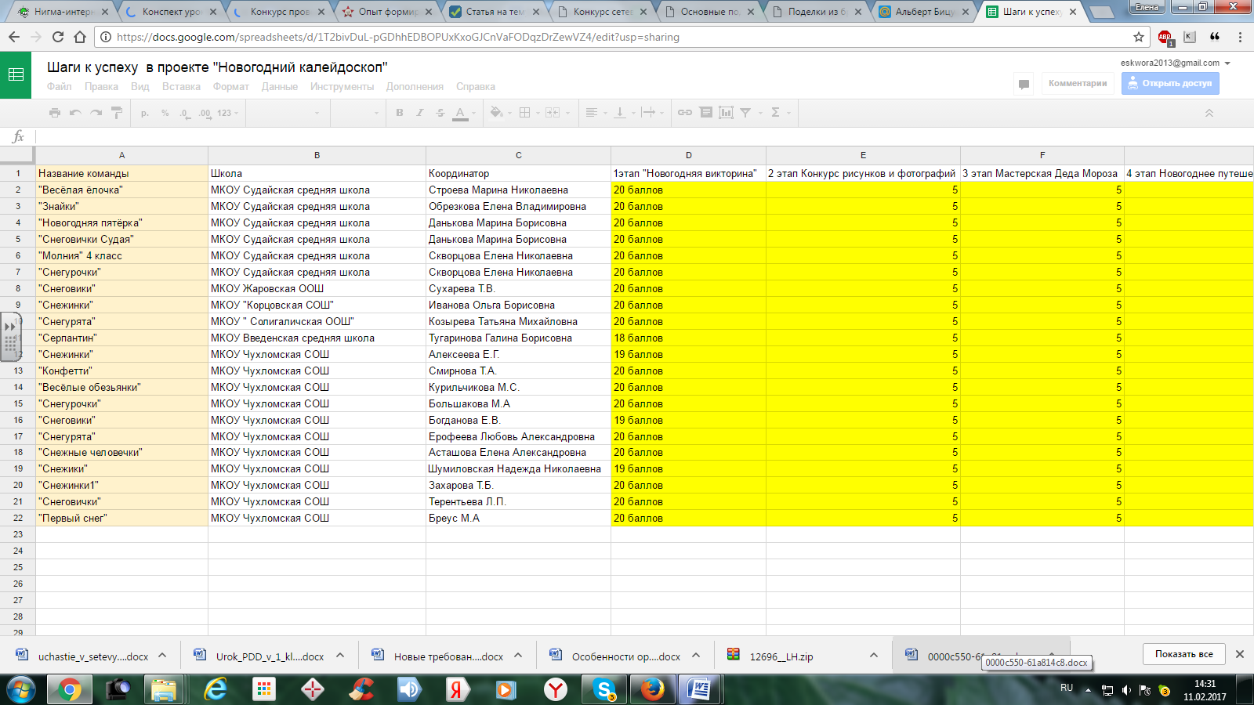

**Основной этап проекта.**

1 этап «Новогодняя викторина»

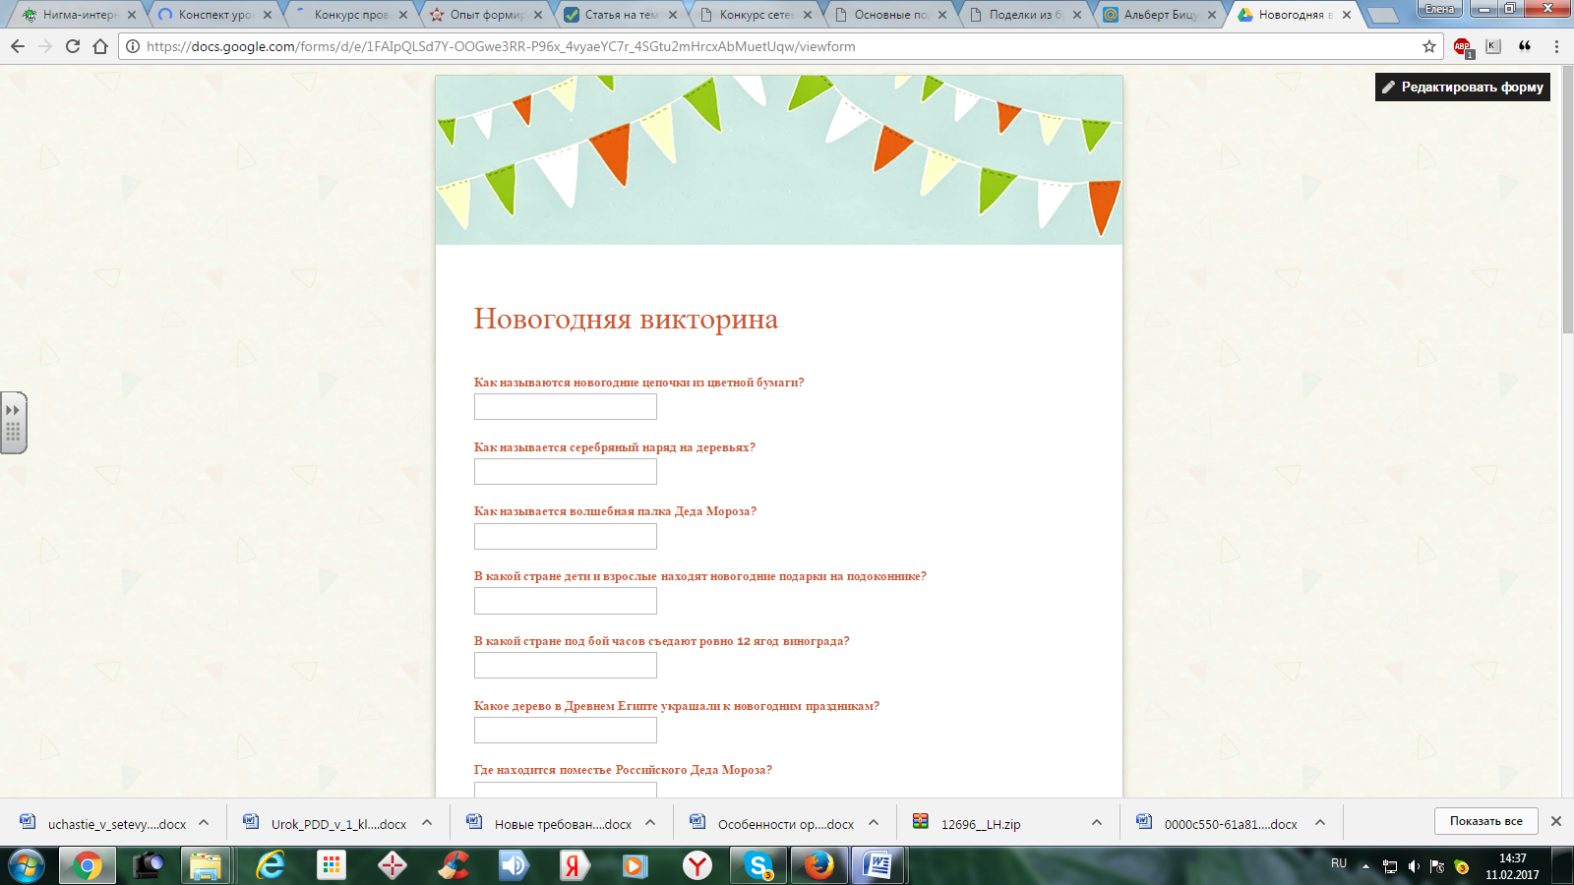

**Приложение 1.Новогодняя викторина.**

**2 этап «Конкурсов рисунков и фотографий «Зимние узоры»**

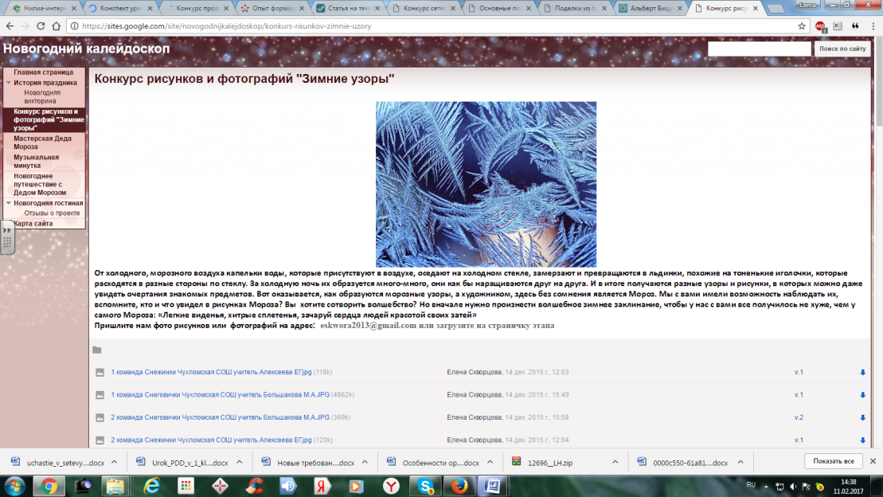

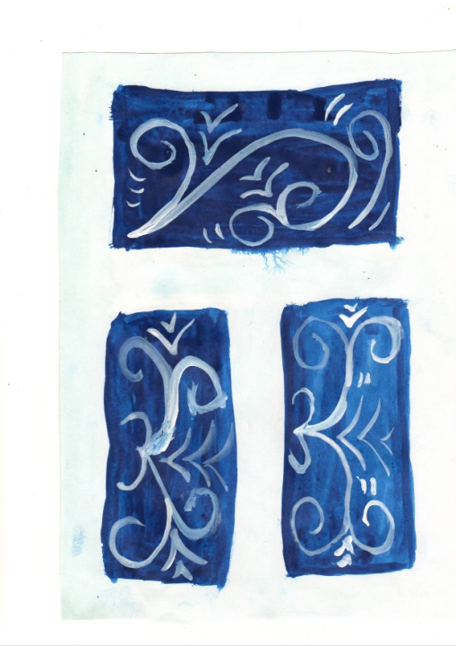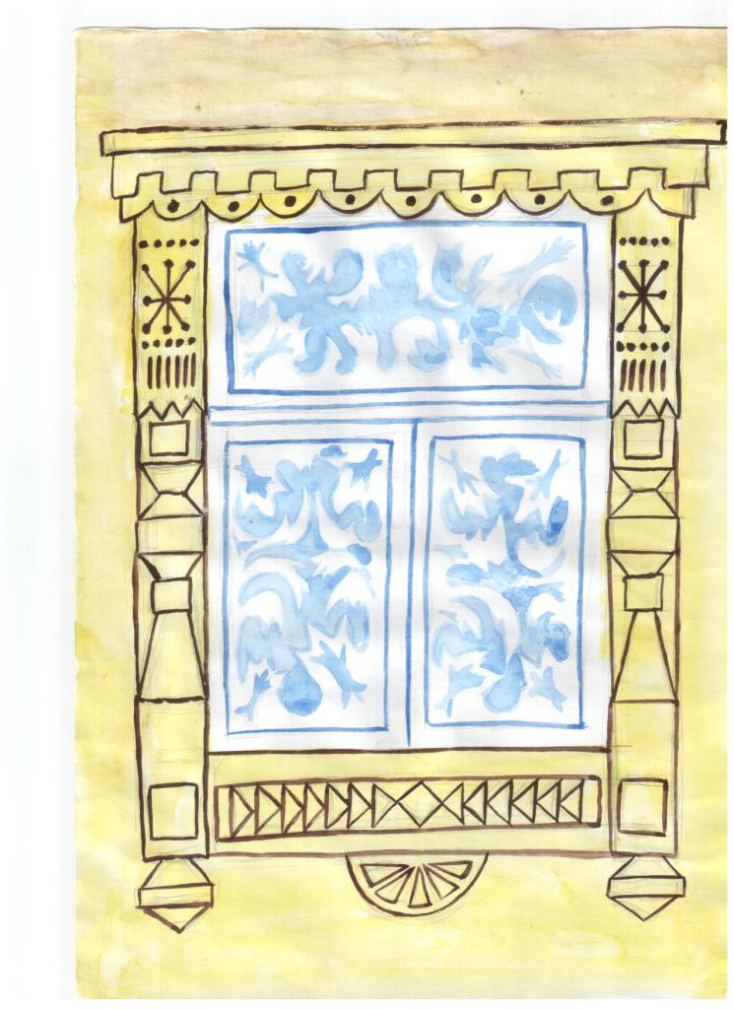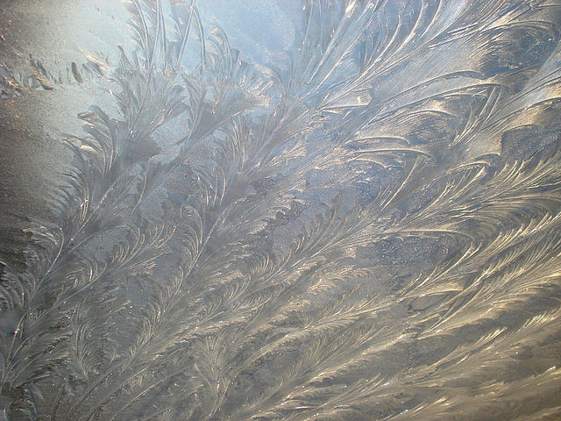

Команда «Снежные человечки МКОУ Чухломская средняя школа

Команда «Снежинки» МКОУ Корцовская СОШ

Команда «Снежинки» МКОУ Чухломская средняя школа



Команда «Снегурочки»

МКОУ Судайская средняя школа

Команда «Снегурята»

МКОУ Чухломская средняя школа

**3 Этап «Мастерская Деда Мороза»**

На данном этапе команды создали прекрасные поделки из разных материалов.

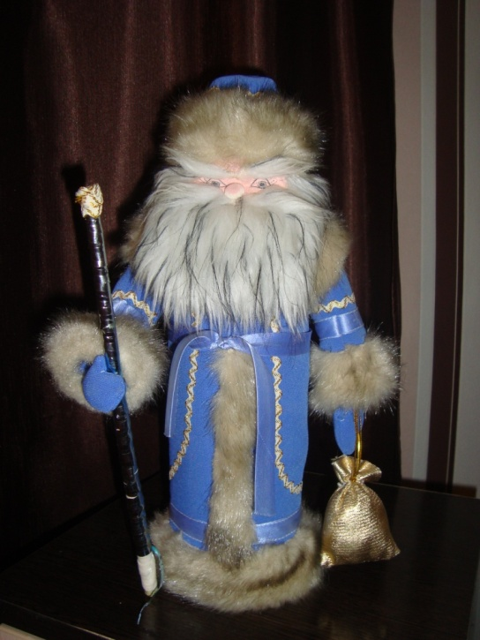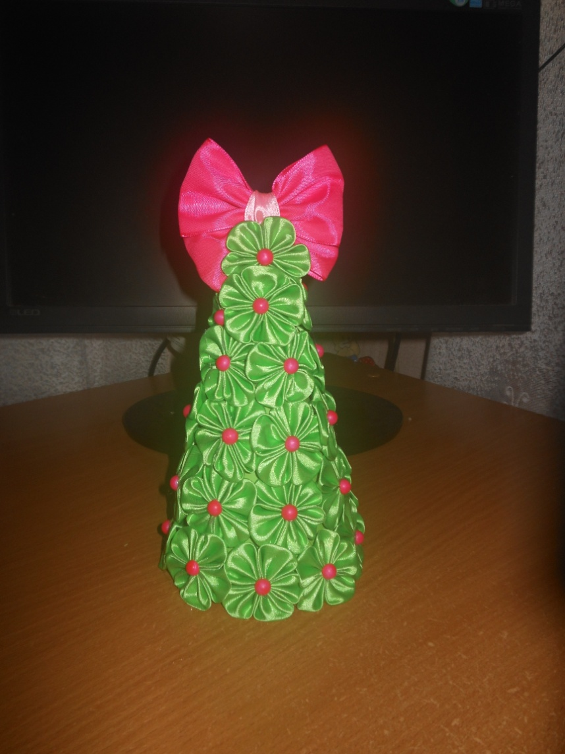

Команда «Серпантин»

МКОУ Введенская СОШ

Команда «Снежинки»

МКОУ Чухломская средняя школа